**МБДОУ « ЦРР – ДС 49»**

**Сценарий мероприятия к Международному Дню Семьи**

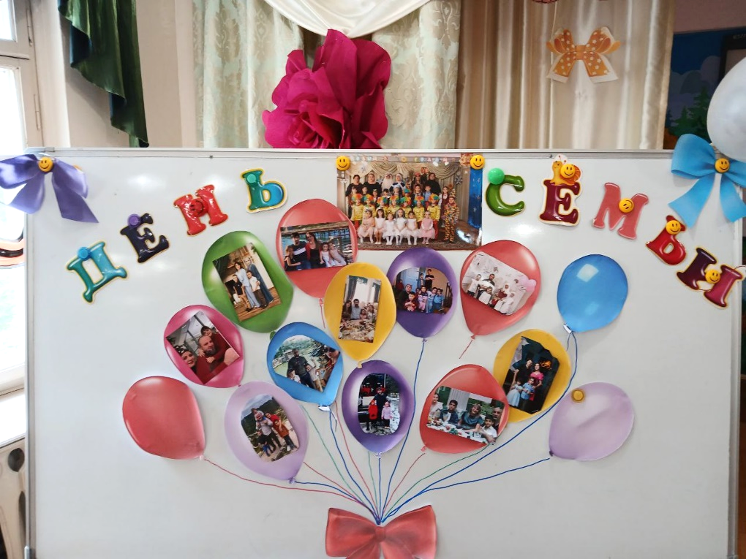

**«Когда семья вместе,**

**и душа на месте!»**

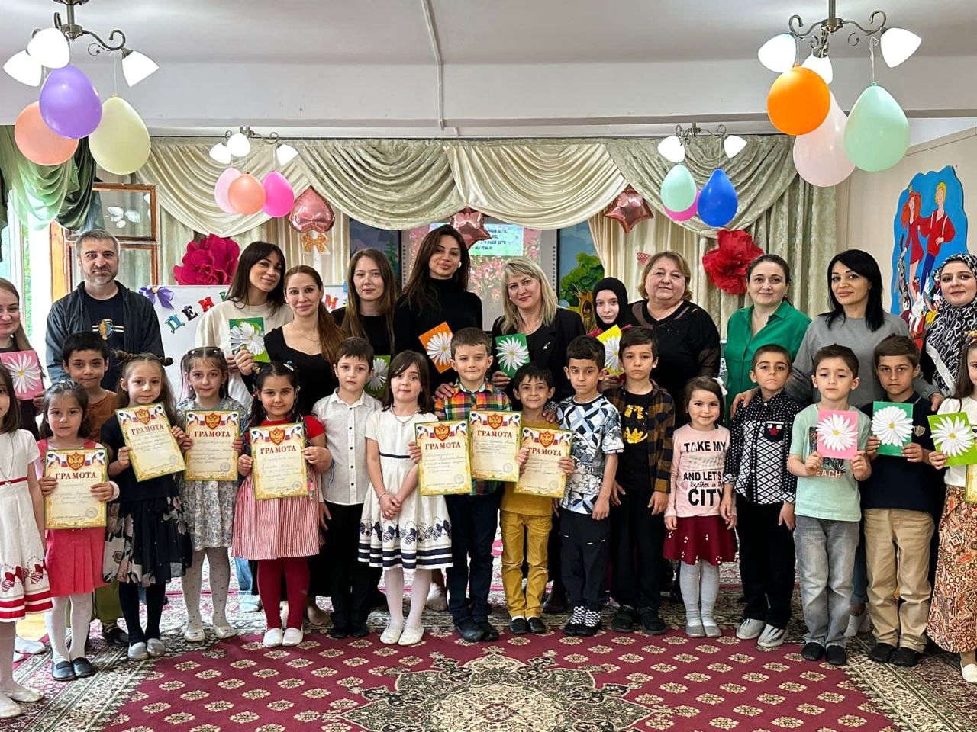

**Муз.руководитель: Джарджуманова К.А.**

**Воспитатели: Садулаева С.Б.**

**Алиева Р.К.**

**Махачкала**

**2024г.**

Цель: формирование ценностных представлений о семье, [семейных традициях в процессе](https://www.maam.ru/obrazovanie/vsemirnyj-den-semej) совместной творческой деятельности. обогатить представления детей о празднике *«День семьи»*, о значении семьи в жизни каждого человека.

Задачи:

1. Гармонизировать детско-родительские отношения с помощью проведения совместных мероприятий.

2. Развивать коммуникативные качества, артистические способности детей.

3. Развивать семейное творчество, сотрудничество [семьи и детского сада](https://www.maam.ru/obrazovanie/den-semi-lyubvi-i-vernosti).

4. Создать благоприятную атмосферу доброжелательности и взаимопонимания.

5. Воспитывать у детей чувства любви и уважения к родителям, гордость за свою семью.

**Ход мероприятия:**

Ведущий 1: Добрый вечер дорогие родители и гости!

Мы рады приветствовать вас на нашем празднике посвященному *«Дню семьи»*, который Отмечают 15 мая во всем мире!

1 ребенок: Праздника такого нет в календаре,

Но для нас он важный в жизни и в судьбе.

Без него мы просто не смогли бы жить,

Радоваться миру, учиться и творить.

2 ребенок: В семейном кругу мы с вами растем,

Основа основ – родительский дом.

В семейном кругу все корни твои,

И в жизнь ты входишь из **семьи**.

Ведущий 2: **Семья** – это самое главное в жизни для каждого из нас. **Семья** – это близкие и родные люди. Те, кого мы любим, с кого берём пример, о ком заботимся, кому желаем добра и счастья.

Ведущий 1: А начнем мы наш праздник с веселых загадок.

Я предлагаю Вам, ребята, прослушать и отгадать загадки, будьте внимательны - отгадки сидят рядом с Вами!

1. Кто милее всех на свете?

Кого любят очень дети?

На вопрос отвечу прямо:

— Всех милее наша … мама!

2. Он научит гвоздик вбить,

Даст машину поводить

И подскажет, как быть смелым,

Сильным, ловким и умелым?

Все вы знаете, ребята, —

Это наш любимый … папа!

3. Кто любить не устает,

Для всей [семьи пирог печет](https://www.maam.ru/obrazovanie/scenarii-den-semi)

И вкусные оладушки?

Это наша … бабушка!

4. Он — мужчина, и он сед,

Папе — папа, мне он … дед!

5. Кто любит и меня, и братца,

Но больше любит наряжаться? —

Очень модная девчонка —

Моя любимая … сестренка!

6. Я у мамы не один,

У неё ещё есть сын,

Рядом с ним я маловат,

Для меня он просто… брат!

7. Без чего на белом свете

Взрослым не прожить и детям?

Кто поддержит вас, друзья?

Ваша дружная … **семья**! Молодцы!

Ведущий 2: А сейчас с помощью жеребьевки родители вместе со своими детьми разделятся на две команды. **Синие- команда *«Супер»*, а красные- команда *«Класс»*!**

*(Ведущий подносит мешочек с красными и синими бумажками)*

*(На столах у команд лежат звоночки)*

Ведущий 1: Команды сформированы и можно начинать! Первый конкурс называется *«Я знаю много песен про мамочку мою!»*. Суть конкурса- если вы узнаете песню- звоните в звоночек и называете ее. Всего 10 композиций, наши опытные жюри будут следить чтобы все прошло честно! Поехали!

Ведущий 2: Какие молодцы, справились с заданием! Следующий конкурс называется *«Праздник к нам приходит»* На экране будут показаны изображения, связанные с определенным праздником. Вам надо отгадать, к какому празднику они относятся и так же нажать на колокольчик! Начинаем!

Ведущий 1: Как прекрасно справляются наши участники! 3-й конкурс *«Пословицы о семье»* Я начну, а вы закончите

Яблоко от яблони *(не далеко падает)*.

В гостях хорошо, а *(дома лучше)*.

Где любовь, да совет *(там и горя нет)*.

Не красна изба углами, а *(красна пирогами)* .

Вся [семья вместе](https://www.maam.ru/obrazovanie/tema-semya), … *(так и душа на месте)* .

На что и клад, коли… *(в семье лад)* .

В каждой избушке *(свои погремушки)* .

**С заданием справились отлично, молодцы!**

Ведущий. - А сейчас вас ждет сюрприз. Есть хорошее выражение: «От осинки не родятся апельсинки». Такие талантливые дети могут быть только у талантливых родителей. А раз праздник наш семейный, то я приглашаю в центр зала семью _______________, которые подготовили мини сценку.

**1 сценка: «Какой же я?»**

Сын: Говорит мне мама…

Мама: Ты у нас упрямый.

Все умылись и поели,

Только ты лежишь в постели.

Сын: Я умылся чисто с мылом,

Мама сразу похвалила.

Мама: Вот теперь сынок хороший,

И послушный, и пригожий.

Сын: Я всегда у них такой:

То хороший, то плохой.

семью ____________ которые подготовили мини сценку.

**2 сценка: «Находчивая мама».**

Ведущий: *Простясь до завтра с детским садом,*

*Шагает дочка с мамой рядом.*

*Но вот заплакала в пути:*

Дочка: Устала я шагать, идти.

Мама: Зачем идти? Зачем шагать?

Попробуй зайцем поскакать.

Отлично! Ай да зайка!

Теперь попробуй, покажи,

Как за птенцом крадется кошка.

А как ступает слон большой?

Трясутся стены дома!

Ну все, слоненок мой, постой,

Ведь мы уже и дома.

Молодцы! Спасибо за подготовку!

Ведущий 2: Ребята со своими родителями засиделись, поэтому надо немного подвигаться. Встаем на физминутку! **(физминутка *«Краб»* на экране)**

Ведущий 1: Отлично размялись! Следующий конкурс *«Узнай своё чадо»*.

Дети становятся кругом. В кругу мама с закрытыми глазами, на ощупь она должна найти своего ребёнка.

Каждая мамочка наверное очень любит готовить, сейчас проведем конкурс "Кулинарный"

1. Ведущий:(раздать родителям листки с заданиями)

Задания:

1. Подчеркнуть лишний напиток: кока-кола, морс, боржоми, фанта, лимонад. (Морс – негазированный напиток.)

2. Вставить слово, которым заканчивается первое и начинается второе слово: ТВО)АЛИК. (Рог)

3. Написать название продукта, необходимого для приготовления блюда: РАС)НИК. (Соль)

4. Подобрать слова в скобках: (мужское имя) + (местоимение) + ы = изделие из муки. (Макароны)

*(Пока родители ищут ответы провести игру с детьми)*

2. Ведущий: А теперь немного поиграют наши детки. Кричалка

Сорока - белобока задумала

Кашу варить.

Кашу варить - деток кормить.

На рынок собралась,

Да призадумалась.

Что ей нужно купить,

Чтобы кашу варить,

Своих деток накормить?

Парное молоко? (Да. Хлопаем.)

Куриное яйцо? (Нет. Топаем.)

Крупа манная? (Да. Хлопаем.)

Капуста кочанная? (Нет. Топаем.)

Солёный огурец? (Нет. Топаем.)

Мясной холодец? (Нет. Топаем.)

Сахар да соль? (Да. Хлопаем.)

Белая фасоль? (Нет. Топаем.)

Масло топлёное? (Да. Хлопаем.)

Рыбка солёная? (Нет. Топаем.)

Лавровый лист? (Нет. Топаем.)

Китайский рис? (Да. Хлопаем.)

Чернослив да изюм? (Да. Хлопаем.)

Шоколадный лукум? (Нет. Топаем.)

Ведущий 2: Предпоследний конкурс *«Ягода-малинка»*. И дети, и взрослые любят есть ягоды. Варенье, компоты, пироги- все это готовят наши дорогие мамы для себя и своих близких. И сейчас мы проверим, как хорошо вы знаете то, что собираете в тундре и лесу и покупаете в магазине. Задача родителей отгадать ягоды по словесному описанию, а задача ребят найти эту картинку с этой ягодой на экране.

( ягоды: клюква, голубика, смородина красная, малина, клубника, ежевика)

Ведущий 1: И последний конкурс *«Ромашка добра»*. Для нас, воспитателей, и для деток **группа- это тоже семья**. Поэтому мы предлагаем вам написать на лепестках ромашки пожелания нашей **группе- нашей семье**.

ПОДВЕДЕНИЕ ИТОГОВ

2-й ведущий: Награждение родителей грамотами, за активное участие.

1-й ведущий: Что же такое семья?

Семья – это то, что мы делим на всех,

Всем понемножку: и слезы и смех,

Взлет и падение, радость, печаль,

Дружбу и ссоры, молчанья печать.

Семья – это то, что с тобою всегда.

Пусть мчатся секунды, недели, года,

Но стены родные, отчий твой дом –

Сердце навеки останется в нем!

Ведущий1 : Заканчивая сегодняшний вечер, хочется сказать большое спасибо всем и выразить надежду, что семейный праздник помог нам ближе узнать друг друга, объединиться, сделать еще один шаг навстречу взаимопониманию и единству.

**У нас на празднике нет ни победителей, ни проигравших, потому что мы одна большая семья!**